ЛАБОРАТОРНАЯ РАБОТА №2
Архитектура, UML-моделирование и документация проекта
«Кладовщик»
система операционного учёта для сетей общепита
Выполнили:
Кулуш Асхат
Камалова София
Ермухан Равиль
Жолдыгалиев Серик
Проверил(а):
______________________
Алматы, 2026

СОДЕРЖАНИЕ

Если номера страниц не видны, обновите поле: правой кнопкой по содержанию → «Обновить поле» → «Обновить целиком».

ВВЕДЕНИЕ
Во второй лабораторной работе описывается архитектура проекта «Кладовщик», тема которого выбрана в лабораторной работе №1. «Кладовщик» — надстройка над POS-системой (кассой) для сетей кофеен и ресторанов от трёх до двадцати точек. Касса знает, сколько продали; система добавляет то, чего в кассе нет: сколько привезли, сколько лежит на точках и куда везти завтра.
Цель работы — показать, из каких частей состоит система и как они взаимодействуют, обосновать выбор инструментов, построить UML-диаграммы основного и дополнительного функционала, оформить документацию и сохранить код в GitHub.
Задачи работы, по плану задания:
- описать архитектуру: тему проекта из лабораторной работы №1, инструменты и UML-диаграммы (пролог, основной функционал кода, дополнительные функции);
- подготовить документацию в формате Word — настоящий отчёт;
- разместить код и историю изменений в GitHub, чтобы код не потерялся.
Система работает в пилотной сети кофеен из восьми точек. Всё, что приводится в отчёте о коде, — имена модулей, серверные функции, число проверок — взято из рабочего репозитория проекта.
Работу выполнила команда из четырёх человек: Кулуш Асхат, Камалова София, Ермухан Равиль, Жолдыгалиев Серик.

1 АРХИТЕКТУРА
«Кладовщик» не заменяет кассу и не требует своего сервера. Система собрана из трёх слоёв (рисунок 1):
- клиенты — Telegram-чаты точек, мини-приложение «Расходники» внутри Telegram, сайт владельца в браузере и внешний планировщик, который будит сторожа;
- серверные функции — пять групп обработчиков без собственного состояния: бот, расходники, прокси к POS, расчёты для сайта и сторож;
- данные — база Cloud Firestore (журнал накладных, склад расходников, роли, итоги дней), POS-система сети (продажи, чеки, склады, поставки) и Telegram Bot API.
Главные архитектурные решения:
- токен POS-системы и токен бота хранятся только в переменных окружения сервера; браузер обращается к POS через прокси, который сначала проверяет вход;
- бизнес-логика (разбор накладных, правила тревог, расчёт прогноза) написана чистыми функциями без сети, поэтому проверяется автоматическими тестами за секунды;
- серверные функции не хранят состояние между вызовами: всё, что нужно помнить, лежит в Firestore, а масштабирование берёт на себя хостинг;
- сайт открывается без ожидания сервера: прошлые дни продаж кэшируются в браузере, свежим каждый раз запрашивается только сегодняшний.

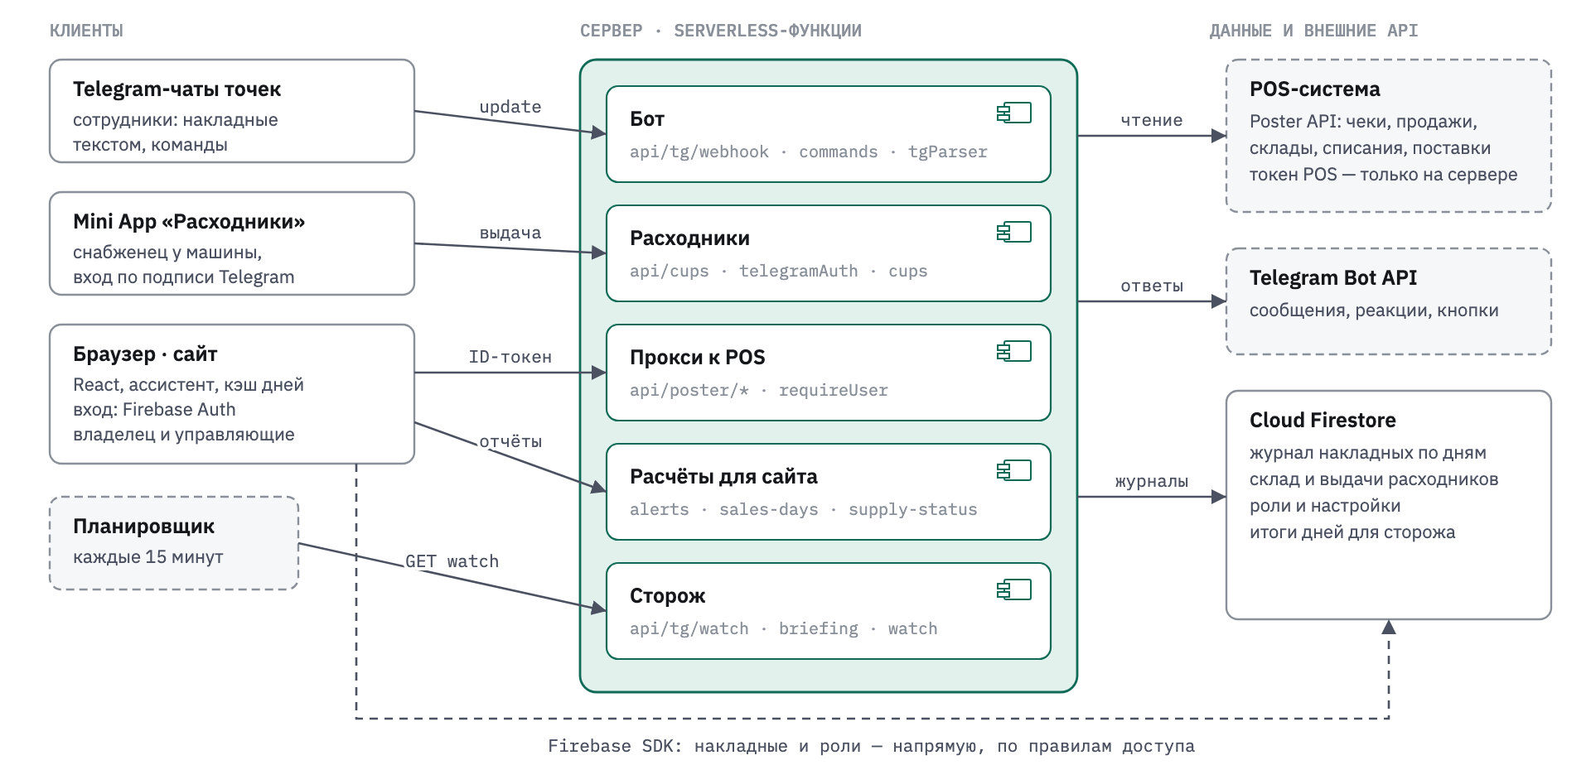
Рисунок 1 — Архитектура системы «Кладовщик»

1.1 Тема проекта (из лабораторной работы №1)
Область. Сети общепита от 3 до 20 точек. У такой сети уже есть POS-система и бухгалтер, но нет ERP, отдела учёта и кладовщика — учётом склада занимается владелец в свободное время. Касса списывает ингредиенты по техкартам, накладные фотографируют в мессенджер, расходники развозит один человек со склада.
Проблема. Касса знает, сколько продали, но никто не знает, сколько привезли. Данные теряются в трёх местах:
- накладные — приход фотографируют в чат, в POS он не заводится, остаток уходит в минус;
- расходники — стаканы и крышки списываются с каждой продажи, а завоз на точку никто не записывает;
- время — незакрытый чек или точка без продаж с утра видны в отчёте за месяц, а не в тот же день.
Цена проблемы в пилотной сети на момент старта: −11 323 125 ₸ отрицательных остатков на складах, 504 позиции в минусе, затронуты 8 из 8 точек; худшая позиция — крышка для стакана, которую не считал никто.
Таблица 1 — Аналоги и готовые решения
Решение | Что это | Приход с телефона | Сверка выдано / списано | Тревоги в тот же день | Внедрение
Poster, iikoFront | POS-система | нет, только в кабинете | нет | частично | уже стоит
iikoOffice, r_keeper | ERP для общепита | отдельный модуль | да | настраиваемые | месяцы, обучение персонала
1С | бухгалтерский учёт | нет | не по операциям | нет | есть у бухгалтера
Excel и мессенджер | как живут сейчас | фото в чат | нет | нет | ничего не нужно
Кладовщик | надстройка над POS | да, кнопками и без связи | да, автоматически | утром и по событию | неделя, без обучения

Решение — четыре части вокруг POS-системы, которая у сети уже есть: Telegram-бот читает накладные из чатов точек в свободной форме; сайт показывает владельцу кассу, поставки и движение ингредиентов, а управляющему — только его точку; сторож присылает тревоги и утреннюю сводку в Telegram; мини-приложение «Расходники» даёт снабженцу записать выдачу у машины, одной рукой и без связи.
Продукт держится на трёх принципах: учёт там, где происходит событие; ноль обучения — система принимает то, что сотрудники уже делают; дополнять POS, а не заменять его.

1.2 Инструменты
Инструменты выбраны так, чтобы у команды не было своего сервера и администратора, а каждое изменение проверялось автоматически до попадания на сайт (таблица 2).
Таблица 2 — Инструменты проекта
Слой | Инструмент | Для чего используется | Почему выбран
Клиент | React 18 | интерфейс сайта: касса, отчёты, ассистент | компоненты, ленивая загрузка разделов
Клиент | Vite 5 | сборка сайта и мини-приложения (две точки входа) | быстрая сборка; лёгкий отдельный бандл Mini App
Клиент | Zustand, Chart.js | общее состояние; графики по часам и дням | минимум шаблонного кода, лёгкие библиотеки
Клиент | SheetJS, pdf.js | импорт накладных из Excel и PDF | файлы читаются прямо в браузере
Клиент | Telegram Mini Apps | приложение «Расходники» внутри Telegram | ничего не устанавливать; вход по подписи Telegram
Сервер | Node.js, Vercel Functions | бот, прокси к POS, расчёты, сторож | нет своего сервера; деплой из GitHub
Сервер | Telegram Bot API | приём сообщений через вебхук, ответы, кнопки | сотрудники уже работают в Telegram
Сервер | node:crypto | проверка ID-токена Firebase и подписи initData | без тяжёлых SDK, работает в serverless
Данные | Cloud Firestore | журнал накладных, склад расходников, роли, итоги дней | транзакции, реальное время, кэш в браузере
Данные | Firebase Authentication | вход владельца и управляющих на сайт | готовые токены, проверяемые на сервере
Данные | POS-система (Poster API) | продажи, чеки, склады, списания, поставки | уже стоит в сети — источник правды о продажах
Качество | свой прогон тестов (npm test) | ≈5 300 проверок в 55 файлах | логика без сети проверяется за секунды
Качество | Git, GitHub, Vercel | хранение кода, история, тесты и сборка на каждый push | упавший тест не пускает сборку на сайт

1.3 UML-диаграммы
Диаграммы построены по трём группам задания: пролог (кто и зачем пользуется системой), основной функционал кода и дополнительные функции. Вместе с рисунком 1 (архитектура) и рисунком 8 (путь кода в GitHub) в отчёте восемь рисунков; те же диаграммы стоят в презентации.

1.3.1 Пролог: диаграмма вариантов использования
Диаграмма вариантов использования (рисунок 2) показывает границу системы, её актёров и прецеденты. Люди-актёры — сотрудник точки, снабженец, управляющий и владелец; актёры-системы — POS-система, из которой берутся продажи и склады, и планировщик, который каждые 15 минут запускает проверку сети.
Владелец связан с управляющим отношением обобщения: он может всё, что может управляющий, но по всей сети, а управляющий (в коде — роль curator) видит только свою точку. Поэтому прецеденты «Смотреть кассу и чеки по точкам» и «Спросить ассистента» проведены только к управляющему — владелец наследует их.
Таблица 3 — Актёры и прецеденты
Актёр | Кто это | Прецеденты
Сотрудник точки | бариста, администратор смены | отправить накладную сообщением в чат точки
Снабженец | развозит расходники со склада | записать выдачу расходников; узнать, на сколько хватит
Управляющий | отвечает за одну точку (роль curator) | смотреть кассу и чеки своей точки; спросить ассистента
Владелец | управляющий всей сети | всё, что может управляющий; получать тревоги и сводки; сверить выдачу со списаниями; управлять ролями и точками
POS-система | касса сети (Poster) | отдаёт продажи, чеки, склады и списания
Планировщик | внешний таймер | раз в 15 минут запускает сторожа

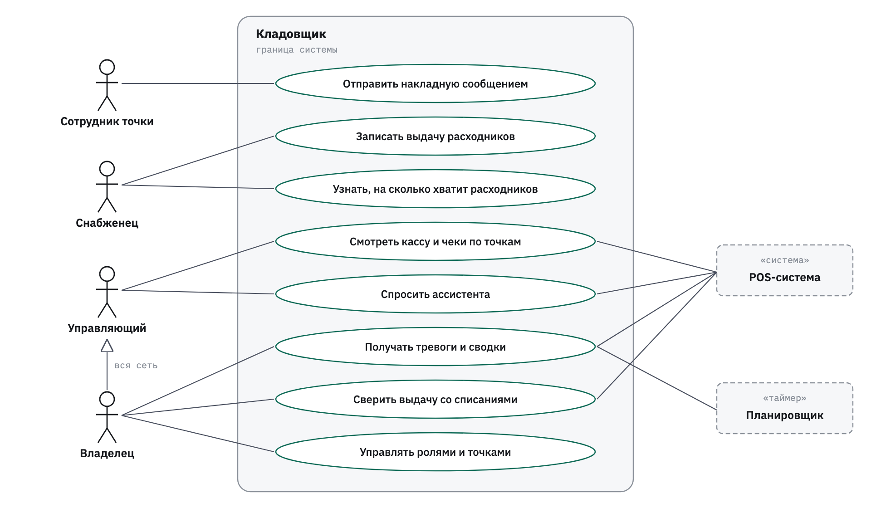
Рисунок 2 — Диаграмма вариантов использования

1.3.2 Основной функционал кода: диаграммы последовательности
Основной функционал — три сценария, ради которых система существует: накладная из чата попадает в журнал, снабженец записывает выдачу расходников, владелец видит кассу на сайте. Каждый сценарий показан диаграммой последовательности; номера шагов в тексте совпадают с номерами сообщений на рисунках.
Накладная из чата (рисунок 3). Сотрудник пишет в чат точки обычное сообщение, например «Коктем · Пончики 48шт 40000» (шаг 1). Telegram доставляет его вебхуку api/tg/webhook вместе с секретным заголовком (2). Вебхук отмечает update_id в Firestore, чтобы повторная доставка того же сообщения не записала накладную дважды (3–4), и передаёт сообщение обработчику команд handleMessage (5). Разбор текста parseInvoiceMessage — чистая функция: она находит точку, позиции, количество и суммы (6–7). Если позиции распознаны, накладная дописывается в журнал дня appendEntry (8–9), а на сообщении появляется реакция ✅ (10–11). Если нет — в чат уходит вопрос-уточнение (12–13). Сотрудник видит результат прямо в чате (14).
Выдача расходников (рисунок 4). Снабженец в мини-приложении выбирает точку и вводит, сколько оставил (шаг 1). Запись сначала ложится в очередь на телефоне: у машины связи может не быть, и запись уйдёт, когда она появится (2). Сервер api/cups получает выдачу вместе с подписью Telegram initData и идентификатором операции opId (3) и проверяет подпись HMAC — пароля у снабженца нет (4–5). Склад и точка меняются в одной транзакции Firestore applyCupMoves (6): если такой opId уже был, повтор не пишется (7), иначе склад уменьшается, а точка получает выдачу (8). По двум последним пересчётам считается прогноз «хватит на N дней» (9–10), и снабженец видит подтверждение с тем, что именно записано (11–12).
Сайт владельца (рисунок 5). Браузер берёт у Firebase Auth ID-токен (шаги 2–3) и запрашивает чеки за день у прокси api/poster/* с этим токеном (4). Прокси проверяет подпись, срок и проект токена функцией verifyFirebaseToken (5). При действительном токене прокси повторяет запрос к POS уже со своим серверным токеном (7–8) и возвращает ответ с кэшем только в браузере, а не в общем CDN (9). Браузер складывает кассу по точкам, прошлые дни берёт из кэша (10) и показывает владельцу кассу и сравнение «вчера к этому часу» (11). Если токен недействителен, прокси отвечает 401, и на экране появляется понятное «Вход истёк — обновите страницу» (12–14).

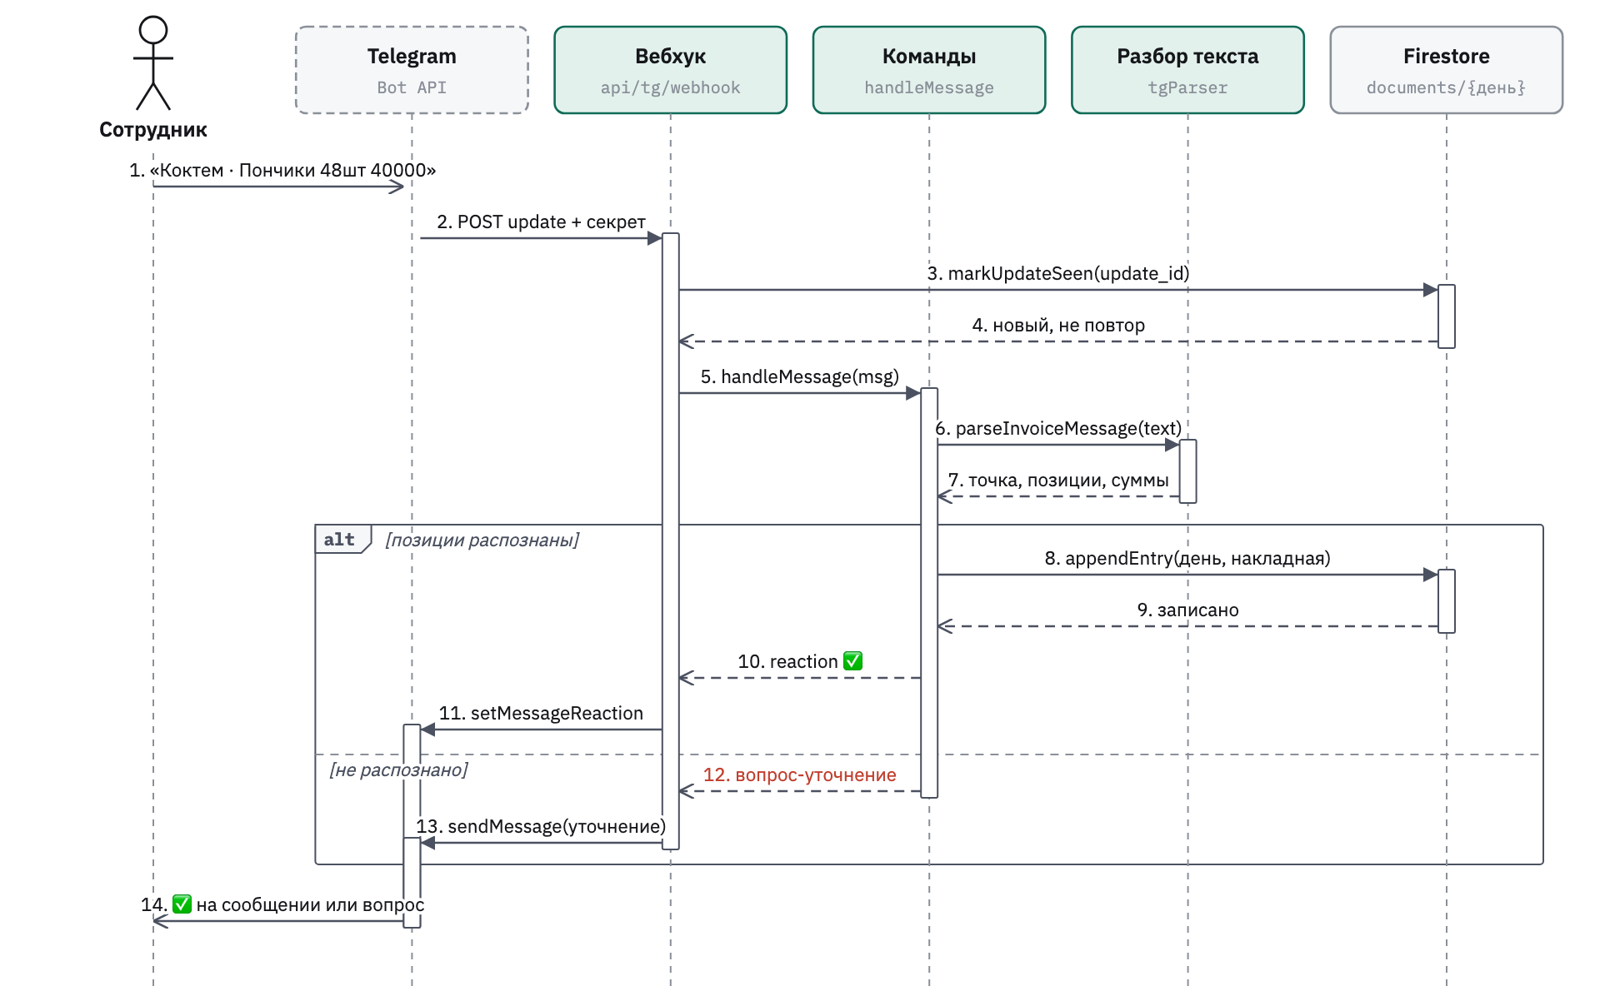
Рисунок 3 — Диаграмма последовательности: накладная из чата

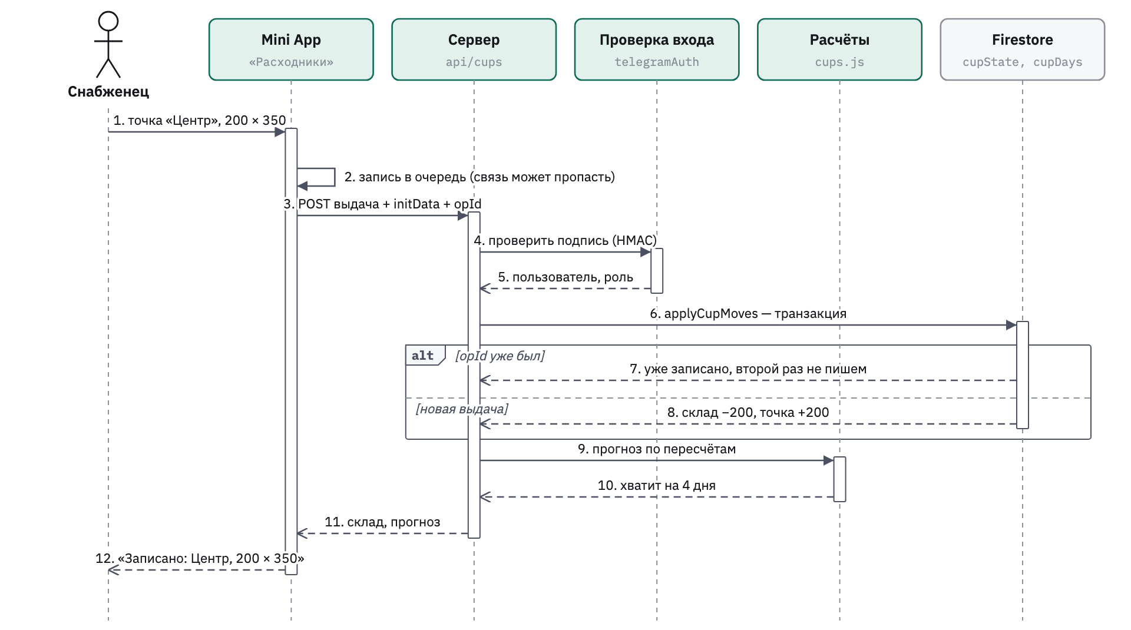
Рисунок 4 — Диаграмма последовательности: выдача расходников

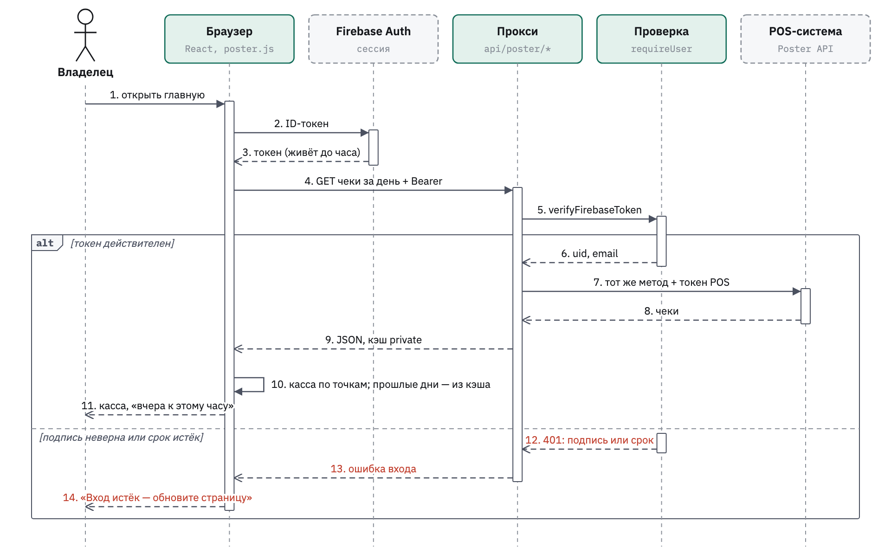
Рисунок 5 — Диаграмма последовательности: сайт владельца и прокси к POS

1.3.3 Дополнительные функции
Сторож (рисунок 6). Внешний планировщик каждые 15 минут вызывает api/tg/watch с секретом (шаг 1). Сторож берёт у POS чеки и открытые чеки за день (2–3) и передаёт снимок правилам buildAlerts (4–5): «чек висит 40 минут», «точка не открылась», «продаж нет с утра». Журнал отправленных тревог в Firestore гарантирует, что одна тревога приходит один раз (6–7); новые уходят владельцу в Telegram с кнопками (8). Утром сторож собирает сводку за вчера и сам объясняет, почему точка просела: стало меньше чеков или меньше средний чек, в какие часы, какие товары недобрали (9–11). Ночью он сохраняет итоги вчерашнего дня, чтобы отчёты на сайте и ответы бота не ждали POS (12).
Ассистент (рисунок 7). На сайте владелец задаёт вопрос текстом или голосом: «почему просел Жароково вчера», «кто работал вчера», «накладные за неделю». Ассистент работает в браузере на правилах, без платных языковых моделей. Короткие реплики («привет», «что ты умеешь») получают ответ-реплику. Остальное разбирается правилами на метрику, период, точку и операцию. Если вопрос не понят, ассистент предлагает 2–3 варианта кнопками. Понятый вопрос выполняет исполнитель по данным POS и ночным итогам. При сбое сети или POS пользователь видит понятное сообщение и кнопку «спросить ещё раз». Удачный ответ — цифра с опорой (к прошлой неделе, к обычному такому же дню) и подсказки, что спросить дальше. Если за непонятым вопросом сразу пришёл понятный, пара запоминается как исправление.

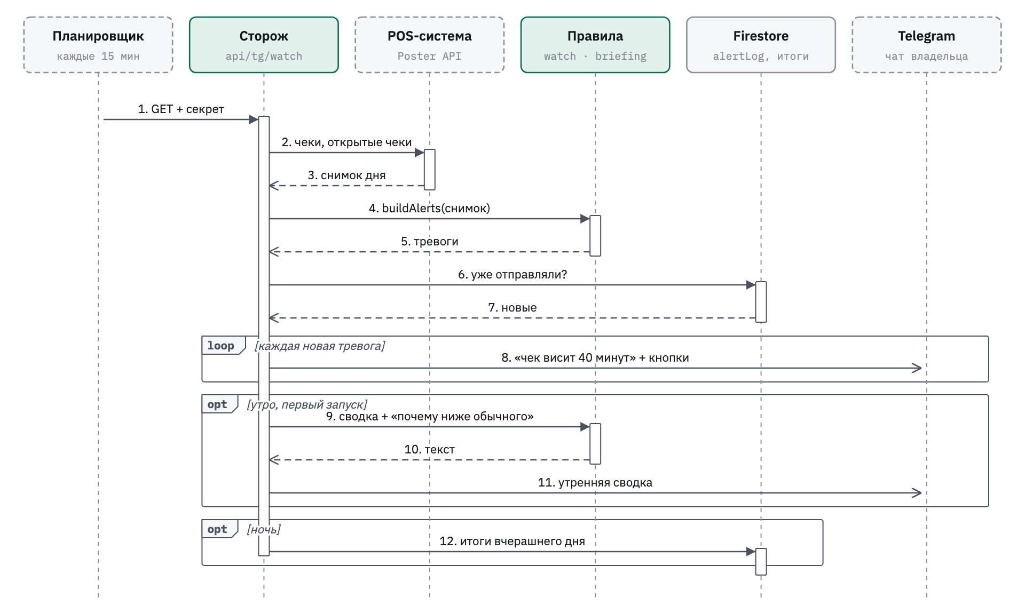
Рисунок 6 — Диаграмма последовательности: сторож

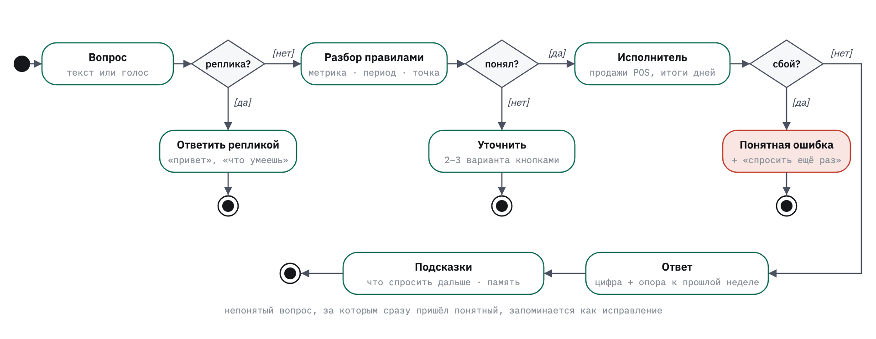
Рисунок 7 — Диаграмма деятельности: ассистент

2 ДОКУМЕНТАЦИЯ
Раздел описывает устройство кода: где что лежит, какие серверные функции есть и кто их вызывает, какие данные хранятся, как устроены доступ, тесты и развёртывание.

2.1 Структура проекта
Таблица 4 — Структура репозитория
Папка или файл | Что внутри
src/components/ | экраны сайта: касса, филиалы, чеки, движение ингредиентов, маржа, зарплата, ассистент
src/chat/ | ассистент: разбор вопроса (parser), исполнитель (executor), разбор причин (why), прогноз (forecast), подсказки, понятные ошибки
src/miniapp/ | мини-приложение «Расходники» для Telegram (отдельная сборка)
src/store/, src/poster.js | общее состояние сайта; загрузка данных POS с кэшем прошлых дней
api/ | серверные функции: вебхук и сторож бота, расходники, прокси к POS, расчёты для сайта
api/_lib/ | общая серверная логика: разбор накладных, правила тревог, сводки, суточные итоги, проверка входа
test-*.mjs, run-tests.mjs | 55 файлов автоматических тестов и их общий прогон
index.html, miniapp.html, vite.config.js | две точки входа сборки: сайт и мини-приложение

Объём кода — около 44 тысяч строк JavaScript в папках src и api.

2.2 Серверные функции
Таблица 5 — Серверные функции и их вызывающие
Адрес | Кто вызывает | Что делает
/api/tg/webhook | Telegram | приём сообщений: накладные, команды, нажатия кнопок
/api/tg/watch | внешний планировщик | тревоги, утренняя и недельная сводки, ночные итоги дня
/api/tg/report | Vercel Cron | вечерний отчёт по накладным за день
/api/cups | мини-приложение, сайт | склад и выдача расходников, отмена, прогноз, сверка
/api/poster/* | сайт | прокси к POS: проверяет вход и подставляет серверный токен
/api/alerts | сайт | лента «что не так сейчас» — те же правила, что у сторожа
/api/sales-days | сайт | суточные итоги продаж, собранные сторожем ночью
/api/supply-status | сайт, ассистент | когда и на какую сумму заводили поставки по точкам
/api/ingredient-movement | сайт | расход и остатки ингредиентов по всем складам
/api/baristas | сайт, ассистент | кто работал и сколько продал
/api/chat | ассистент | общая память исправлений ассистента
/api/usage | сайт | какие разделы сайта открывают — для решений о меню

2.3 Модель данных
Продажи, чеки и склады не копируются в базу: их источник — POS-система. В Cloud Firestore хранится только то, чего в POS нет (таблица 6).
Таблица 6 — Коллекции Cloud Firestore
Коллекция | Что хранит | Кто пишет
documents | журнал накладных по дням: точка, позиции, суммы, автор, время | бот
cupDays, состояние склада | выдачи расходников по дням и текущий склад | мини-приложение через api/cups
users | пользователи сайта и их роли | владелец
settings | настройки: точки, группы ИП, маржа, привязки, расписание | владелец, сервер
chatLog | журнал сообщений чатов для поиска по истории | бот
botSeen | обработанные update_id — защита от повторной доставки | вебхук

2.4 Роли и безопасность
- Роли. В коде три роли: admin — владелец, вся сеть и управление пользователями; manager — помощник владельца, вся сеть без управления пользователями; curator — управляющий точкой, только своя точка, причём и в сводных числах, а не только в списке филиалов.
- Секреты. Токены POS и бота, ключ сервисного аккаунта Firebase лежат в переменных окружения сервера (POSTER_TOKEN, TELEGRAM_BOT_TOKEN, FIREBASE_SERVICE_ACCOUNT) и никогда не попадают в браузер.
- Сайт. Каждый запрос к прокси несёт ID-токен Firebase; сервер проверяет подпись, срок и проект токена. Ответы с данными кэшируются только в браузере (Cache-Control: private).
- Бот. Вебхук принимает только запросы с секретным заголовком TELEGRAM_WEBHOOK_SECRET; сторож — только с CRON_SECRET.
- Мини-приложение. Вход без пароля: сервер проверяет подпись initData от Telegram по HMAC-SHA256.

2.5 Тестирование
Логика отделена от сети: разбор накладных, правила тревог, расчёт прогноза и ассистент — чистые функции, а сеть в тестах заменяют заглушки, которые ведут себя как настоящий POS. Поэтому весь прогон — около 5 300 проверок в 55 файлах — занимает секунды и не требует Telegram, базы и POS. Примеры:
- test-tg-parser.mjs — разбор накладных в свободной форме;
- test-watch.mjs — правила сторожа и тексты тревог;
- test-chat-parse.mjs, test-chat-executor.mjs — ассистент: сотни живых формулировок владельца и ответы на данных-заглушках;
- test-syntax.mjs — синтаксис каждого файла, чтобы опечатка не уронила сборку.
Запуск всех тестов — команда npm test; она же первым шагом выполняется при каждой сборке на хостинге.

2.6 Развёртывание
Сайт, мини-приложение и серверные функции разворачиваются на Vercel прямо из GitHub. Команда сборки — npm test && vite build: пока хоть одна проверка красная, новая версия на сайт не выходит. Вебхук бота переставляется сторожем автоматически, если адрес сайта изменился. Планировщик сторожа внешний: бесплатный тариф хостинга допускает только одно встроенное расписание, и оно занято вечерним отчётом.

3 GITHUB
Код хранится в GitHub, чтобы он не потерялся и у каждого участника команды была полная история изменений.

3.1 Репозиторий
- адрес: https://github.com/g2ku/aura-track;
- история: 530 коммитов с 28 июня 2026 года;
- ветки: рабочая design-v2 и основная main, из которой собирается боевой сайт.

3.2 Правила работы
- один коммит — одно законченное изменение; сообщение на русском и о том, что изменилось для пользователя, например «Ассистент знает поставки: накладные за неделю»;
- коммит — только при зелёных тестах и успешной сборке: npm test && vite build;
- перед отправкой — подтянуть main (git fetch, git rebase), потому что в неё пишут несколько человек;
- сломанное не переписывается силой (push --force не используется): исправление уходит новым коммитом поверх.

3.3 Путь изменения до сайта
После push в main хостинг сам запускает тесты и сборку (рисунок 8). Если хотя бы одна проверка упала, сборка останавливается, и на сайте остаётся прошлая рабочая версия; статус каждого коммита — зелёный или красный — виден в GitHub.

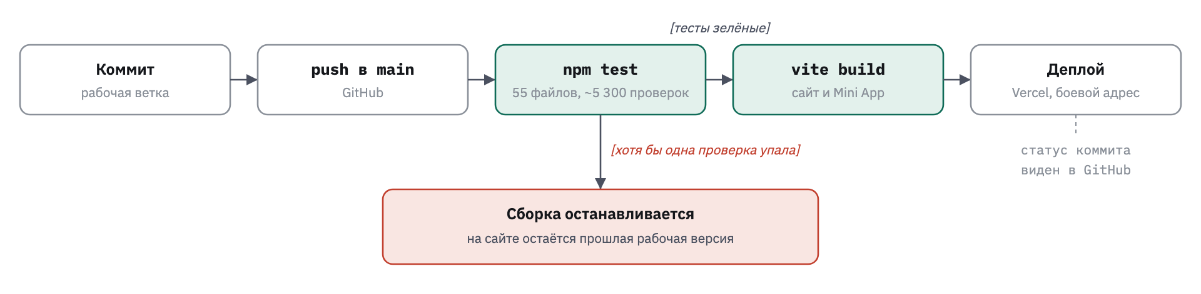
Рисунок 8 — Путь изменения от коммита до сайта

3.4 Локальный запуск
Чтобы запустить проект у себя:
git clone https://github.com/g2ku/aura-track.git
cd aura-track
npm install
cp .env.example .env.local # заполнить ключи Firebase и POS
npm run dev # сайт на http://localhost:5173
npm test # все автоматические проверки

ЗАКЛЮЧЕНИЕ
В ходе работы описана архитектура проекта «Кладовщик»: три клиентских входа, пять групп серверных функций без состояния и два источника данных — собственная база для прихода и POS-система сети для продаж. Для темы из лабораторной работы №1 обоснован выбор инструментов: React и Vite на клиенте, serverless-функции на Node.js, Cloud Firestore и Firebase Auth для данных, Telegram Bot API и Mini Apps для работы сотрудников там, где они уже общаются.
Построены UML-диаграммы: вариантов использования (пролог), три диаграммы последовательности основного функционала — накладная из чата, выдача расходников, сайт владельца — и диаграммы дополнительных функций: сторожа и ассистента. Составлена документация по структуре кода, серверным функциям, модели данных, безопасности, тестам и развёртыванию. Код и полная история изменений хранятся в GitHub; каждое изменение проходит около 5 300 автоматических проверок, прежде чем попасть на сайт.

